АРХИЕПИСКОП АМВРОСИЙ НАГРАДИЛ МЕДАЛЯМИ БЛАГОТВОРИТЕЛЕЙ ДУХОВНОЙ АКАДЕМИИ
1 декабря 2015 года в Успенском домовом храме ректор Санкт-Петербургской Духовной Академии архиепископ Петергофский Амвросий вручил медали апостола и евангелиста Иоанна Богослова lll степени благотворителям Академии.
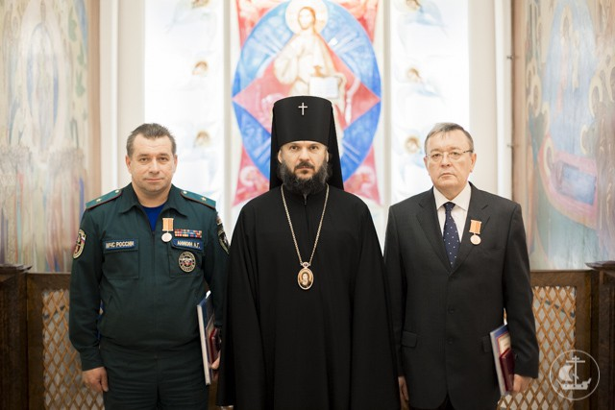
Во внимание к помощи, оказанной Духовной Академии, высокой награды были удостоены генерал-майор внутренней службы, начальник Главного управления МЧС России по Санкт-Петербургу Алексей Геннадьевич Аникин и генеральный директор ЗАО НИИ «ПетербургКомплексПроект», экс-руководитель Государственного пожарного надзора МВД РФ по Санкт-Петербургу и Ленинградской области Игорь Константинович Мыльников.
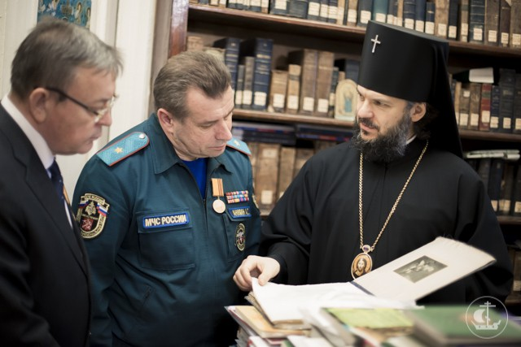Также награжденным были подарены фотоальбомы храма апостола и евангелиста Иоанна Богослова.
Обращаясь к А.Г. Аникину и И.К. Мыльникову с приветственным словом, владыка подчеркнул, что помощь, оказываемая Духовной Академии, это их вклад не только в жизнь Русской Православной Церкви, но и других Поместных Церквей, которые присылают для обучения в Академии своих студентов:
«Сердечно благодарю вас за участие в жизни Духовной Академии. Сегодня в этих стенах созидается часть будущего нашей Церкви, и, может быть, маленькая, но очень важная частичка, в жизни не только нашего государства, но и тех стран и Поместных Церквей, в которых наши выпускники будут нести свое послушание. Здесь учатся студенты не только из России и стран ближнего зарубежья, но также из таких государств как Индия, Таиланд, Лаос, Китай, Сирия. Несомненно, все знания, которые они здесь получат, – не только богословские, но и знания языка, культуры, традиций, истории – не оставят их равнодушными. Как это бывает и в других научных областях, такие люди потом становятся нашими соработниками в общем деле благовестия и друзьями Русской Церкви».
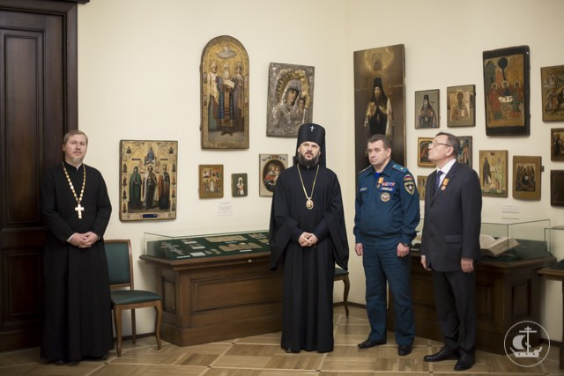В свою очередь И.К. Мыльников, поблагодарив архиепископа Амвросия за врученную награду, отметил давнее и плодотворное сотрудничество Научно-Исследовательского Института «ПетербургКомплексПроект» и Санкт-Петербургской Духовной Академии:
«Являясь генеральными проектировщиками, мы участвуем в строительном проекте Санкт-Петербургской Духовной Академии, она стала нам действительно близка. Благодаря проекту, реализованному здесь, Институт получил второе дыхание».
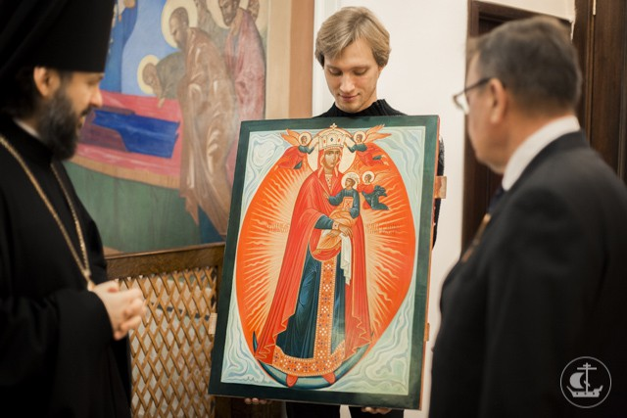В благодарность от себя лично и от сотрудников Института Игорь Константинович преподнес архиепископу Амвросию икону Божией Матери «Жена, облеченная в солнце» («Благодатное небо»), которая особо почитается сотрудниками ЗАО НИИ «ПетербургКомплексПроект».
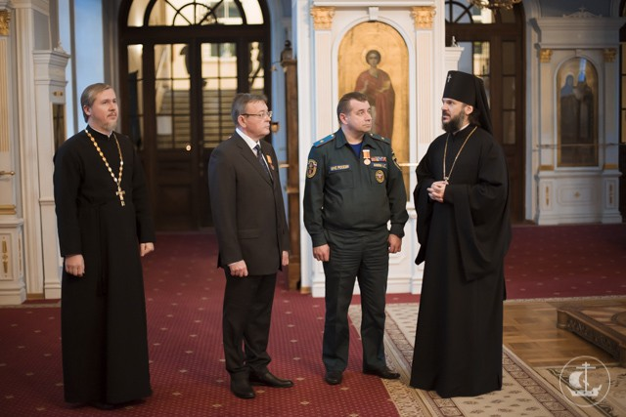
После церемонии награждения владыка и гости посетили храм апостола и евангелиста Иоанна Богослова, академическую библиотеку и музей.
Пресс-служба СПбДА

